VOTO PARTICULAR QUE FORMULA LA COMISIONADA GUADALUPE RAMÍREZ PEÑA, EN RELACIÓN CON LA RESOLUCIÓN DICTADA POR EL PLENO DEL INSTITUTO DE TRANSPARENCIA, ACCESO A LA INFORMACIÓN PÚBLICA Y PROTECCIÓN DE DATOS PERSONALES DEL ESTADO DE MÉXICO Y MUNICIPIOS, EN LA VIGÉSIMA OCTAVA SESIÓN ORDINARIA DEL NUEVE DE AGOSTO DE DOS MIL VEINTITRÉS, EN EL RECURSO DE REVISIÓN 14196/INFOEM/IP/RR/2022.

El Pleno del Instituto de Transparencia, Acceso a la Información Pública y Protección de Datos Personales del Estado de México resolvió por unanimidad de votos, la Resolución relativa al Recurso de Revisión 14196/INFOEM/IP/RR/2022, presentada por el Comisionado Luis Gustavo Parra Noriega, respecto de la cual la suscrita, emite Voto Particular en términos de lo dispuesto por el artículo 189, párrafo primero, de la Ley de Transparencia y Acceso a la Información Pública del Estado de México y Municipios; 14, fracción XI, del Reglamento Interior del Instituto de Transparencia, Acceso a la Información Pública y Protección de Datos Personales del Estado de México y Municipios; 2°, fracción XIX, 45, 48, fracción II, de los Lineamientos para el funcionamiento del Pleno y las Comisiones del Instituto de Transparencia, Acceso a la Información Pública y Protección de Datos Personales del Estado de México y Municipios.

Como se desprende de la Resolución que nos ocupa, la persona solicitante requirió al SUJETO OBLIGADO lo siguiente:
“Cuantas denuncias se tiene por violencia de género en el transporte público, que se ha realizado para atender esas denuncia, el nombre de las denunciantes, municipio y las sanciones o medidas de premio a los choferes por ruta, numero de placas y municipio, cuanto operativos en que municipio cuanta unidades revisadas y los resultados se realizan en materia de violencia de genero en el transporte público de 2015 a 2022.”

En respuesta, EL SUJETO OBLIGADO remitió lo siguiente:

Incompetencia Parcial
En fecha cinco de agosto de dos mil veintidós, por medio del Sistema de Acceso a la Información Mexiquense (SAIMEX), el Titular de la Unidad de Transparencia del Sujeto Obligado remitió el Acuerdo de Incompetencia Parcial número 00400/SMOV/IP/2022, por el cual, se advierte la incompetencia en los siguientes términos:

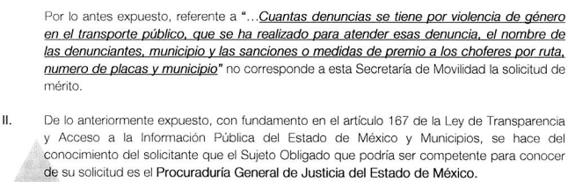
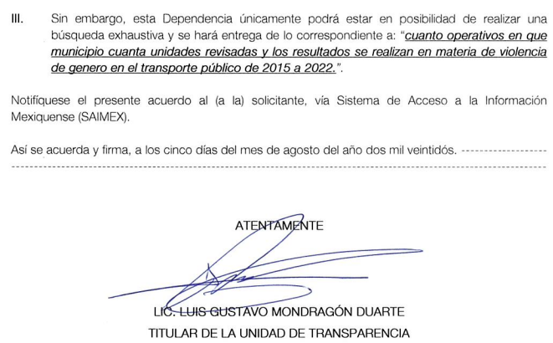

III. Respuesta del Sujeto Obligado

En fecha diecisiete de agosto de dos mil veintidós, por medio del Sistema de Acceso a la Información Mexiquense (SAIMEX), el Sujeto Obligado a través del Titular de la Unidad de Transparencia, notificó la respuesta a la solicitud de acceso en los siguientes términos:

A través del presente, en atención a la Solicitud identificada con Número de Folio 00400 ingresada a través del Sistema de Acceso a la Información Mexiquense, se adjunta la información solicitada a través del oficio DGAJelG/DC-DQyD/22000006020004L-79/2022, suscrita por la Jefa del Departamento de Quejas y Denuncias, Maestra en Derechos Humanos Laura Elisa Perea Becerril.
Al escrito anterior, el Sujeto Obligado adjuntó el siguiente documento:
- 00400.pdf:

- Oficio número DGAJeIG/DC-DQyD/22000006020004L-79/2022 suscrito por el Jefe del Departamento de Quejas y Denuncias, por el cual, a la letra, manifestó lo siguiente:

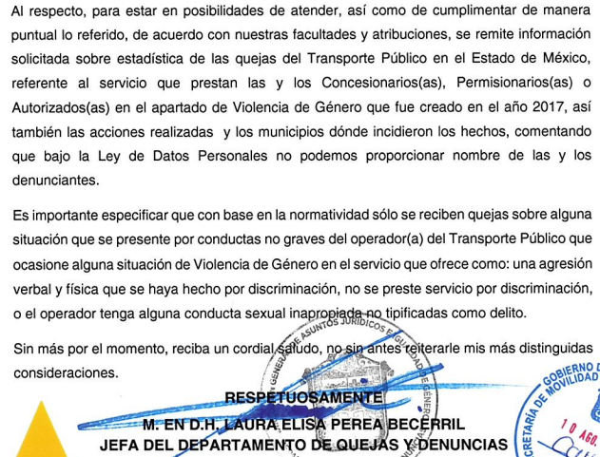
- Reporte de recepción de quejas de las usuarias y usuarios del Transporte Público en el Estado de México, referente al servicio que prestan las y los Concesionarios(as), Permisionarios(as) o Autorizados(as) en el apartado de VIOLENCIA DE GÉNERO

Una vez conocida la respuesta del Sujeto Obligado, la ahora Recurrente interpuso el medio de impugnación citado al rubro, expresando lo siguiente:

Acto Impugnado:

“No entrega la infromación completa como se solicito” (sic)

Razones o motivos de inconformidad:

“la información proporcionada”

Cabe resaltar que LA PARTE RECURRENTE resultó omiso de emitir sus manifestaciones conforme a derecho le corresponde, por su parte EL SUJETO OBLIGADO, rindió su informe justificado de la siguiente forma:

- Informe Justificado RR 14196.pdf; Oficio CCT/UT/0410/2022 signado por el Titular de la Unidad de Transparencia, por el cual, en términos generales solicitó se confirme la respuesta recaída al requerimiento con folio 00400/SMOV/IP/2022, tal y como se muestra a continuación:

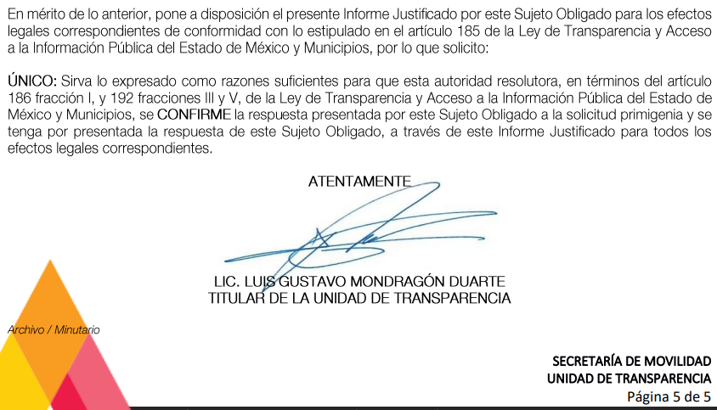
- Anexo Respuesta RR 14196 DGAJIG.pdf; Oficio número DGAJeIG/DC-DQyD/22000006020004L-89/2022 suscrito por el Jefe del Departamento de Quejas y Denuncias, por el cual, agregó lo siguiente:

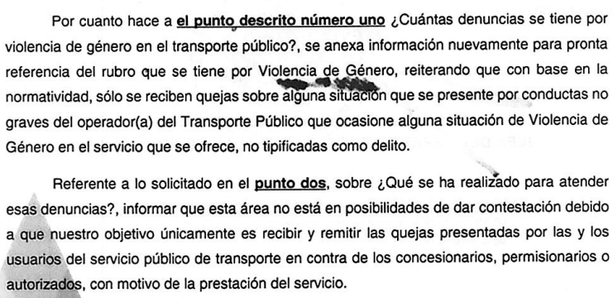
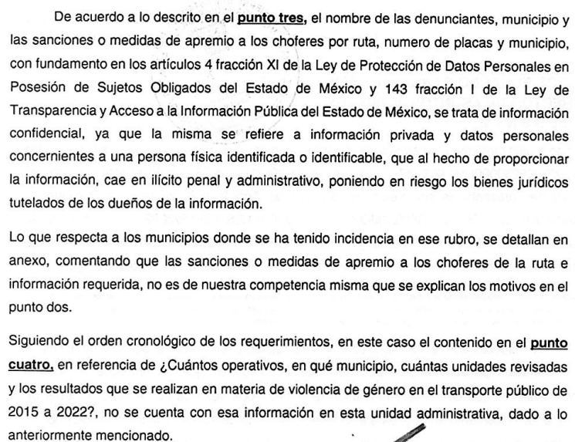

Así las cosas, el Comisionado Ponente consideró que los motivos de inconformidad aducidos por LA PARTE RECURRENTE eran fundados, y determinó REVOCAR la respuesta del Sujeto Obligado, ordenando lo siguiente:

“SEGUNDO. Se ORDENA a la Secretaría de Movilidad, a efecto de que, previa búsqueda exhaustiva y razonable, entregue por medio del Sistema de Acceso a la Información Mexiquense (SAIMEX), en su caso, en versión pública, del primero de enero de dos mil quince al tres de agosto de dos mil veintidós, los documentos donde conste lo siguiente:

1. Estadísticas de las denuncias presentadas por violencia de género en el sistema de transporte público, con el grado de desagregación con que se generen.
2. Acciones tomadas para atender las denuncias (sanciones o medidas de apremio).
3. Municipio en que se registró el hecho denunciado.
4. Ruta y número de placas de la unidad en que tuvo verificativo el hecho denunciado.
5. El o los documentos que den cuenta de las acciones, mecanismos, medidas y/o cualquier acto relacionado con la prevención, atención y erradicación de la violencia de género en el sistema de transporte público de pasajeros.
De ser necesarias las versiones públicas, se deberá entregar el Acuerdo del Comité de Transparencia mediante el cual se funde y motive la eliminación de la información confidencial y reservada, en términos de los artículos 49, fracción VIII, 143, fracción I y 149 de la Ley de Transparencia y Acceso a la Información Pública del Estado de México y Municipios.

Para el caso que la información ordenada en los puntos 1 a 5, no obre en los archivos del Sujeto Obligado por no haberse recibido ninguna denuncia por violencia de género o bien, no haya realizado acciones, medidas, entre otros, en alguno o algunos de años de los que se solicitó la información o para el caso de que no se cuente con las placas de los transportes en cada una de las denuncias, bastará que de manera precisa y clara se dé cuenta al Particular de dicha situación.

6. Acuerdo emitido por el Comité de Transparencia en donde se funde y motive la clasificación de la información como confidencial, del nombre de las personas denunciantes, por tratarse de datos personales con fundamento en el artículo 143, fracción I, de la Ley de Transparencia y Acceso a la Información Pública del Estado de México y Municipios.”

Derivado de lo anterior, la emisión del voto se centrará en que no se comparte la información que se ordena en el punto cinco del segundo resolutivo, ya que se estima que la información no corresponde a lo solicitado, en virtud de que el particular requirió de manera específica el número de operativos realizados en materia de género y lo que se ordena es el o los documentos que den cuenta de las acciones, mecanismos, medidas y/o cualquier acto relacionado con la prevención, atención y erradicación de la violencia de género en el sistema de transporte público de pasajeros.

Al respecto la Ponencia resolutora, consideró lo siguiente:

(…) el Sujeto Obligado refirió en informe justificado, por medio del Jefe del Departamento de Quejas y Denuncias, señala que en dicha unidad no obra información alguna al no corresponder a las atribuciones y/o competencias que le son conferidas; entonces, ante la falta de entrega en la información peticionada, debemos traer a colación el Reglamento Interior de Secretaría de Movilidad, del cual, por cuanto hace al apartado en estudio, advierte lo siguiente:

CAPÍTULO IV
DE LAS ATRIBUCIONES ESPECÍFICAS DE LAS DIRECCIONES GENERALES, COORDINACIONES, DIRECCIONES, SUBDIRECCIONES, UNIDADES, DELEGACIONES Y SUBDELEGACIONES
Sección Primera
De la Subsecretaría de Movilidad
Artículo 16. Corresponden a las delegaciones regionales, en su respectiva circunscripción territorial, las atribuciones siguientes:

I. a VII. …
VIII. Coordinar e implementar las acciones para verificar e inspeccionar que en el servicio público de transporte se cumplan las disposiciones jurídicas y administrativas de la materia e imponer, en su caso, las medidas de seguridad a que haya lugar, verificando la correcta aplicación de las sanciones por violaciones a las disposiciones aplicables;
IX a XVII…
(Énfasis añadido).

Así las cosas, del ordenamiento legal en estudio si bien, no se advierten atribuciones para que el Sujeto Obligado lleve a cabo “operativos con perspectiva de género”, no obstante, debemos recordar que, para el caso en que un particular no señale de forma clara o precisa el documento al que pretende acceder, los Sujetos Obligados se encuentran constreñidos a otorgar una expresión documental para el caso que así corresponda de conformidad con las atribuciones que las leyes, reglamentos y demás disposiciones legales les otorguen; lo anterior, en términos del criterio para sujetos obligados con clave de control SO/016/2017, emitido por el Instituto Nacional de Transparencia, Acceso a la Información y Protección de Datos Personales, que por rubro y texto, dispone lo siguiente:

Expresión documental. Cuando los particulares presenten solicitudes de acceso a la información sin identificar de forma precisa la documentación que pudiera contener la información de su interés, o bien, la solicitud constituya una consulta, pero la respuesta pudiera obrar en algún documento en poder de los sujetos obligados, éstos deben dar a dichas solicitudes una interpretación que les otorgue una expresión documental.

En estas circunstancias, la Secretaría de Movilidad por medio de las Delegaciones Regionales, tiene la facultad de verificar e inspeccionar el servicio de transporte público, esto, con el objeto de asegurar el cumplimiento de las disposiciones jurídicas y administrativas aplicables al servicio de transporte, tal como puede ser acciones tendentes a la prevención y erradicación de la violencia de género en las diversas modalidades en que se presenta; para lo cual, podrá allegarse de sanciones y medidas de seguridad a fin de cumplir con el correcto funcionamiento del sistema público de transporte de pasajeros.

Es por ello, que en términos de lo expuesto y de conformidad con el artículo 19 de la Ley local de la materia, se presume que en los archivos del Sujeto Obligado puede obrar una expresión documental que dé cuenta de las acciones que ha llevado a cabo para atender, prevenir y/o erradicar la problemática de la violencia de género en el servicio público de transporte, por lo cual, deberá llevar a cabo una búsqueda exhaustiva y razonable en todas las áreas competentes, sin dejar de lado las Delegaciones Regionales, con la finalidad que, de ser el caso, se haga entrega del o los documentos que den cuenta de las acciones, mecanismos, medidas y/o cualquier acto relacionado con la prevención, atención y erradicación de la violencia de género en el sistema de transporte público de pasajeros, esto, del primero de enero de dos mil quince al tres de agosto de dos mil veintidós y en el estado que guarde y obre en sus archivos, sin la necesidad de generar documentos o información ad hoc.

Aunado a ello, de acuerdo al Diccionario de Español de México, define la palabra operativo de la siguiente manera:

https://dem.colmex.mx/ver/operativo
Que produce un determinado efecto o resultado, que funciona, que actúa: eficiencia operativa, sistema operativo

Acción de tipo militar para conseguir determinados fines en poco tiempo: un gran operativo policiaco, “El operativo militar por aire fue un éxito”

Por lo tanto se insiste que la información que se solicita de forma específica que es la cantidad de operativos, se extiende que un operativo es una acción específica para conseguir un determinado fin, por lo que la información que se ordena, no corresponde con lo solicitado, ya que las acciones, mecanismos, medidas y/o cualquier acto pueden versar en un variedad de actividades y no de forma limitante como son los operativos, para la prevención, atención y erradicación de la violencia de género en el sistema de transporte público de pasajeros.

Lo anterior en términos de lo establecido en los artículos 12, segundo párrafo, y 24, último párrafo, de la Ley de Transparencia y Acceso a la Información Pública del Estado de México y Municipios, que son del tenor siguiente:

Artículo 12. Quienes generen, recopilen, administren, manejen, procesen, archiven o conserven información pública serán responsables de la misma en los términos de las disposiciones jurídicas aplicables.

Los sujetos obligados sólo proporcionarán la información pública que se les requiera y que obre en sus archivos y en el estado en que ésta se encuentre. La obligación de proporcionar información no comprende el procesamiento de la misma, ni el presentarla conforme al interés del solicitante; no estarán obligados a generarla, resumirla, efectuar cálculos o practicar investigaciones.

Artículo 24. Para el cumplimiento de los objetivos de esta Ley, los sujetos obligados deberán cumplir con las siguientes obligaciones, según corresponda, de acuerdo a su naturaleza:
….
Los sujetos obligados solo proporcionarán la información pública que generen, administren o posean en el ejercicio de sus atribuciones.

Circunstancia que se robustece con el Criterio número 03/17 emitido por el Instituto Nacional de Transparencia, Acceso a la Información y Protección de Datos Personales (INAI), que se inserta a continuación:

No existe obligación de elaborar documentos ad hoc para atender las solicitudes de acceso a la información. Los artículos 129 de la Ley General de Transparencia y Acceso a la Información Pública y 130, párrafo cuarto, de la Ley Federal de Transparencia y Acceso a la Información Pública, señalan que los sujetos obligados deberán otorgar acceso a los documentos que se encuentren en sus archivos o que estén obligados a documentar, de acuerdo con sus facultades, competencias o funciones, conforme a las características físicas de la información o del lugar donde se encuentre. Por lo anterior, los sujetos obligados deben garantizar el derecho de acceso a la información del particular, proporcionando la información con la que cuentan en el formato en que la misma obre en sus archivos; sin necesidad de elaborar documentos ad hoc para atender las solicitudes de información.

Resoluciones:
- RRA 0050/16. Instituto Nacional para la Evaluación de la Educación. 13 julio de 2016. Por unanimidad. Comisionado Ponente: Francisco Javier Acuña Llamas.
- RRA 0310/16. Instituto Nacional de Transparencia, Acceso a la Información y Protección de Datos Personales. 10 de agosto de 2016. Por unanimidad. Comisionada Ponente. Areli Cano Guadiana.
- RRA 1889/16. Secretaría de Hacienda y Crédito Público. 05 de octubre de 2016. Por unanimidad. Comisionada Ponente. Ximena Puente de la Mora.
Lo anterior expone razones suficientes para la emisión y presentación del presente Voto Particular, relacionado con la resolución del Recurso de Revisión referido.

